Приложение 4

Санкт-Петербург
1 квартал 2021 г.

№ | Дата | Место/адрес проведения | Формат и тема мероприятия | Вопросы для обсуждения | Для кого  (кол-во участников) | Спикеры/ведущие | Фото с мероприятия и/или ссылка на видеозапись мероприятий  (1-2 шт)
 | Санкт-Петербург
1 | 17.01  2021 | г. Санкт-Петербург,  Ул. Добролюбова, дом 21, лит. А | Семинар-консультация: «Форма управления МКД. Выбор Совета МКД при управлении УО». | Программа семинара:  - обсуждение поступившей заявки на помощь в создании Совета МКД и выбора способа управления;  -изучение технико-экономического паспорта МКД и выписок о собираемости платежей в МКД;  - выявление недостатков создания ТСЖ;  -дополнительный доход за использование ОИ МКД  - анализ ситуации,  -предоставление шаблонов для проведения ОСС и раздача методической литературы по проведению ОСС МКД и выбору Совета МКД. | Жители дома  (от 1 до 10) | Провел мероприятие: руководитель Центра общественного контроля в сфере ЖКХ Санкт-Петербурга Алла Бредец,  Выступили: кандидат в председатели Совета МКД Смотров Ю.А.,  Агент-поверенный на использование ОИ в МКД, генеральный директор ООО «Наш дом Санкт-Петербург» Сопин Ю.С. | 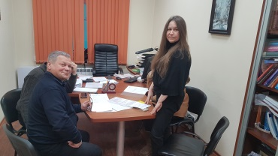  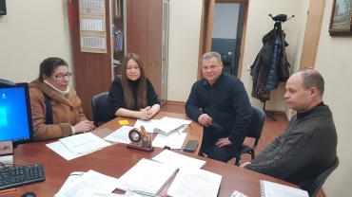
2 | 19.01.2021 | г. Санкт-Петербург, наб. Обводного канала, дом 92, БЦ «Обводный»,  РЦОК СПб НП «ЖКХ Контроль» | Семинар - совещание по вопросам реализации прав и обязанностей потребителей коммунальных услуг для представителей Советов многоквартирных домов Красносельского района | Программа семинара:  - Вступительное слово руководителя РЦОК СПб НП «ЖКХ Контроль»  - Выступление члена правления РОО «Наш дом на Неве», и.о. руководителя Красносельского районного отделения председателей советов МКД 3.Нюансы законодательства для потребителей жилищно-коммунальных услуг в МКД.  - Общественный контроль за начислениями за коммунальные услуги на СОИ.  - .Подготовка шаблонов заявлений для обращений в ГЖИ по факту выявленных начислений коммунальных услуг на СОИ. | Председатели советов МКД( от 1до 10) | Спикер:  - руководитель Центра общественного контроля «ЖКХ Контроль» в СПб Алла Бредец | 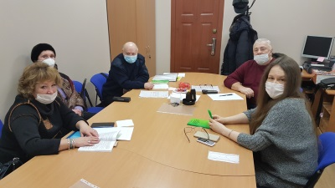  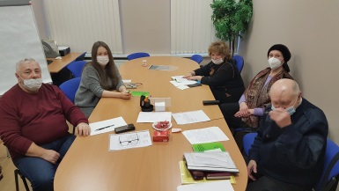
3 | 13.02.2021 | г. Санкт-Петербург, наб. реки Карповка, дом 28, библиотека им. Б. Лавренова | Семинар-консультация по вопросу проведения общего собрания собственников в МКД | Программа семинара:  1.Проработка и формирование повестки общего собрания в соответствие с законодательством. 2.Шаблоны уведомления, решения (бюллетень), протокола, подготовка сопроводительного письма в ГЖИ для передачи документов общего собрания собственников.  3. Ответы на вопросы. | общественные активисты  (от 10 до 30) | Спикеры: руководитель РЦОК СПб НП «ЖКХ Контроль» Алла Бредец. Председатель Совета МКД Каменоостровский, 53 Елена Демина | 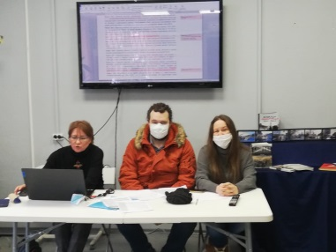  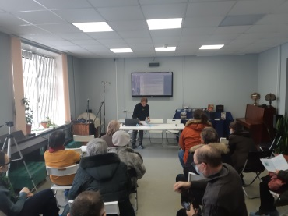  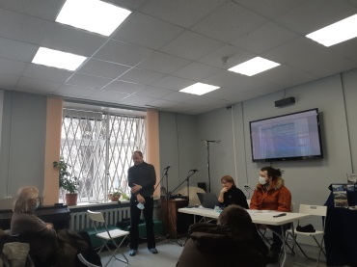  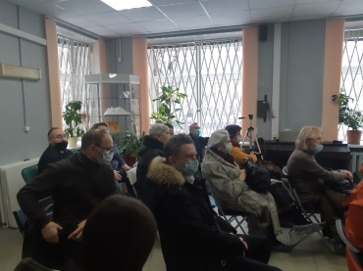
4. | 11.02.2020 | г. Санкт-Петербург, ул. Исполкомская, дом 7-11 | Выездная общественная проверка на предмет содержания общего имущества в МКД в отношении УО «ЖКС №3 Центрального района» | Программа ВОП:  1.Осмотр общего имущества МКД на предмет должного содержания УО.  2.Составление Акта в случае выявленных нарушений.  3. Ответы на вопросы Совета МКД. | Жильцы дома  ( от 1-10) | Руководитель РЦОК СПб НП «ЖКХ Контроль» Алла Бредец  Общественный контролер Федоров В.В.  Представители УО ООО «ЖКС №3 Центрального района»  Члены Совета МКД | 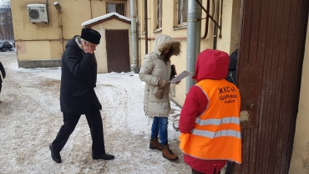  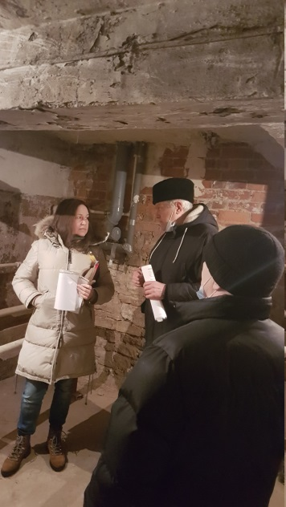  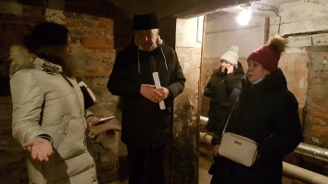
5. | 17.02.2021 | г. Санкт-Петербург, наб. Обводного канала, дом 92, БЦ «Обводный»  РЦОК СПб НП «ЖКХ Контроль», каб.313 | Семинар по теме: «Подготовка МКД к проведению капитального ремонта». | Программа семинара:  1. Понятие капитальный ремонт общего имущества собственников помещений МКД.  - Виды работ. Критерии отнесения работ к разряду капитальных.  - Порядок утверждения перечня работ.  - Виды работ, не отнесенные к капитальному ремонту.  2. Региональная программа КР.  - Порядок формирования.  - Изменения, актуализации РП по срокам и видам работ.  - Значение РП для проведения КР в МКД.  3. Способы формирования фонда КР МКД: счет регионального оператора и специальный счет. Плюсы и минусы каждого из способов.  4. Порядок выбора способа формирования фонда КР: роль муниципалитета и общего собрания собственников МКД в указанном выборе.  5. Изменение способа формирования фонда КР.  - Порядок, условия изменения.  - Требования к протоколу собрания собственников.  - Порядок уведомления об изменении способа.  - Последствия изменения способа.  - Порядок вступления в силу решения об изменении способа.  6. Взносы на КР.  - Обязательность взносов. Судебная практика взыскания задолженностей.  - Порядок определения размера взноса.  - Порядок оплаты взноса.  - Льготы и компенсации по оплате взносов.  7. Специальный счет для формирования фонда капремонта.  - Требования к владельцу специального счета. Региональный оператор как владелец специального счета.  - Порядок открытия спецсчета.  - Требования к протоколу собрания собственников, требования к повестке, подсчет голосов.  - Особенности открытия и закрытия счета.  - Перечень разрешенных операций по специальному счету. Проблема взимания банковской комиссии за перевод средств.  - Специальный депозит: требования к полномочиям владельца, порядок заключения договора;  - Особенности взаимодействия владельца спецсчета с исполнителями работ (подрядчиками);  - Особенности взаимодействия владельца спецсчета с банком, перечисление денежных средств исполнителю работ.  8. Проведение КР за счет средств фонда КР.  - Порядок принятия решения о проведении КР за счет средств регионального оператора: обязательные требования к протоколу собрания, повестка, подсчет голосов.  - Особенности проведения КР за счет средств специального счета.  - Порядок принятия решения о проведении КР за счет средств специального счета: обязательные требования к протоколу собрания, повестка, подсчет голосов.  - Договор с подрядчиком на проведение КР: существенные условия, гарантийные обязательства, порядок оплаты работ, порядок приемки результатов работ.  - Стоимость работ, порядок определения стоимости работ, требования к размеру.  - Особенности КР МКД, в которых требовалось проведение КР на дату приватизации первого жилого помещения: судебная практика по ст. 16 Закона о приватизации жилых помещений.  9. Судебная практика по капитальному ремонту МКД.  10. Ответы на вопросы. | Жилищные активисты  (1-10) | Руководитель РЦОК СПб НП «ЖКХ Контроль» Алла Бредец | 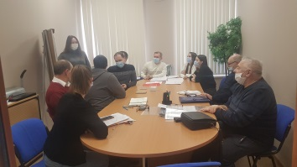  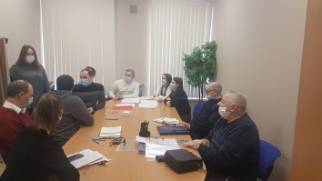  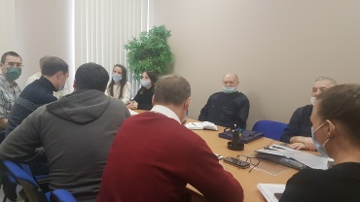
6. | 23.03.  2021 | КВЦ «ЭКСПОФОРУМ»  пос. Шушары, Петербургское шоссе, д. 64, корпус 1, лит. А | Гибридный формат (Онлайн и офлайн)  Пленарное заседание XVII Международной выставки «ЖКХ России» под названием «Пути развития современного ЖКХ», ознаменованное ключевыми проблематиками отрасли. | Программа:  - Обозначить основные проблемы в сфере ЖКХ.  - Участие ИОГВ в решении проблем.  - Кадровая политика в сфере ЖКХ.  - Законодательные пробелы.  - Пути решения.  - Стратегия развития отрасли. | Представители ИОГВ, законодательной и муниципальной власти, представители РСО, УО, строители, жилищные активисты, СМИ. | Руководитель РЦОК СПб НП «ЖКХ Контроль» Алла Бредец;  Евгения Розова, заместитель председателя Комитета по энергетике и инженерному обеспечению Санкт-Петербурга;  Сергей Купченко, депутат Законодательного собрания Санкт-Петербурга;  Андрей Костянов, заместитель исполнительного директора НП «Национальный центр общественного контроля в сфере ЖКХ»;  Юрий Кузин, заместителя начальника Инспекции – заместителя главного государственного жилищного инспектора Санкт‑Петербурга;  Михаил Борисов, региональный координатор проекта «Городская среда»,руководитель РЦОК НП «ЖКХ Контроль» Пермского края. | 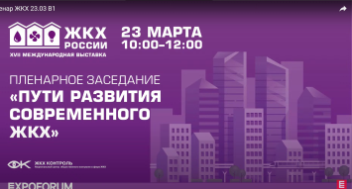  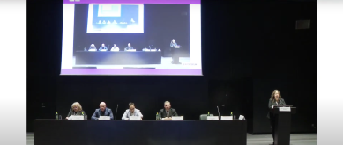  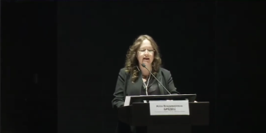
7. | 23.03.2021 | КВЦ «ЭКСПОФОРУМ»  пос. Шушары, Петербургское шоссе, д. 64, корпус 1, лит. А | Круглый стол в гибридном формате (онлайн и офлайн) «Способы развития гражданской активности в сфере ЖКХ. Общественный контроль в сфере ЖКХ». | Программа:  - Обозначение проблемы.  - Проекты НП «ЖКХ Контроль»;  - Лучшие практики;  - Вопросы и ответы;  5.Подведение итогов. | Члены советов МКД, ТСЖ, жилищные активисты. | Руководитель РЦОК СПб НП «ЖКХ Контроль» Алла Бредец;  Костянов Андрей Викторович, заместитель исполнительного директора НП «ЖКХ Контроль»;  Борисов Михаил Александрович, руководитель РЦОК НП «ЖКХ Контроль Пермского края; Фролова Ольга Евгеньевна эксперт НП «ЖКХ Контроль» из г. Воронеж;  Бородина Татьяна Алексеевна, руководитель РЦОК НП «ЖКХ Контроль» г. Ярославь;  Аринцева Ольга Петровна, член комиссии общественной палаты РФ, руководитель проектов АНО «Центр жилищного просвещения»;  Яськова Людмила, исполнительный директор РЦОК г. Липецк;  Юлегина Елена Евгеньевна, руководитель РЦОК НП «ЖКХ Контроль» г. Тверь;  Никонов Семен Юрьевич, руководитель РЦОК Псковской обл.;  Шучалина Дарья Дмитриевна, руководитель РЦОК НП «ЖКХ Контроль» Коми | 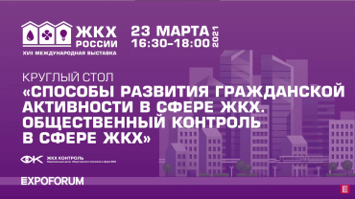
9. | 23.03.  2021 | КВЦ «ЭКСПОФОРУМ»  пос. Шушары, Петербургское шоссе, д. 64, корпус 1, лит. А | Конференция: Энергоэффективный капитальный ремонт» | Программа:  - Раскрытие понятия «Энергоэффективный капитальный ремонт»;  - Приветственное слово ГК «Фонд содействия реформированию ЖКХ»;  - Как получить государственную поддержку. Основные положения.  - Как СПб выполняет мероприятия по энергоэффективности в рамках капитального ремонта;  - Поддержка собственников НО, практика;  - Реализованные практики;  - Перспективы реализации;  - Ответы на вопросы. | Члены советов МКД, ТСЖ, жилищные активисты, представители МО, строители | Заместитель генерального директора государственной корпорации – Фонда содействия реформированию ЖКХ Ольга Сердюк;  заместитель директора Департамента мониторинга региональных систем капитального ремонта и экспертно-методического обеспечения Фонда ЖКХ Андрей Ульянов;  заместитель исполнительного директора НП «ЖКХ Контроль» Андрей Костянов;  директора ООО «Региональный центр капитального ремонта», эксперта площадки «Энергоэффективность» Юрий Меменов;  начальник управления капитального ремонта общего имущества в МКД Жилищного комитета Правительства Санкт-Петербурга;  начальник отдела подготовки капитального ремонта НО «Фонд – региональный оператор капитального ремонта общего имущества в СПб» Кравцов С.А. и др. | 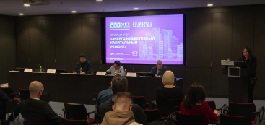  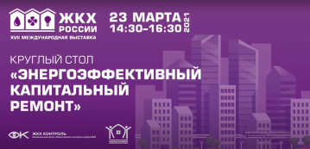
10 | 23.03.2021 | КВЦ «ЭКСПОФОРУМ»  пос. Шушары, Петербургское шоссе, д. 64, корпус 1, лит. А | Семинар-конференция:  «Проблемы учета коммунальных услуг» | - Общие понятия;  - Основные проблемы. Причины;  - Учет КУ;  - Правоприменительная практика;  - Опыт и учет;  - Ответы на вопросы. | Члены советов МКД, ТСЖ, жилищные активисты, представители МО, производители приборов учета, РСО. | Юрист, эксперт РЦОК СПб НП «ЖКХ Контроль» Дмитрий Нифонтов;  Слепченок Виктория Олеговна, Юрист, генеральный директор ООО "Невский Аудит»;  Никитин Павел Борисович, генеральный директор консорциума ЛОГИКА-ТЕПЛОМОНТАЖ;  Отставнов Олег Васильевич, заместитель директора Филиала «Энергосбыт» ГУП «ТЭК СПб»;  Романова Наталья Львовна, начальник службы обеспечения достоверности результатов измерений, главный метролог Метрологического центра ГУП «Водоканал Санкт-Петербурга»;  Балахнин Александр, сопредседатель общественной инспекции по ЖКХ Ленинградской области;  Бондарев Алексей Михайлович, генеральный директор, ООО «Декаст» | 